Муниципальное бюджетное образовательное учреждение дополнительного образования
«Центр дополнительного образования детей им. В. Волошиной»

Мы в ответе за нашу планету!
Познавательная интерактивная игра

Муниципальное бюджетное образовательное учреждение дополнительного образования
«Центр дополнительного образования детей им. В. Волошиной»

Познавательная интерактивная игра
«Мы в ответе за нашу планету!»

Составители: Саватеева Светлана Геннадьевна и Козырева Яна Алексеевна, педагоги дополнительного образования

Кемерово 2023
Досуговое мероприятие, интерактивная познавательная игра «Мы в ответе за нашу планету!», предназначено для учащихся младшего школьного возраста, которое вовлекает участников в познавательную деятельность, направленную на формирование представлений о бережном отношении к природе и к планете в целом.
Представленный сценарий интерактивной познавательной игры разработан для педагогов дополнительного образования, педагогов-организаторов, классных руководителей образовательных учреждений для проведения воспитательных мероприятий.

Составители: Козырева Я. А., Саватеева С. Г., педагоги дополнительного образования МБОУ ДО «Центр дополнительного образования детей им. В. Волошиной» г. Кемерово
Содержание
Пояснительная записка | 5
Сценарий досугового мероприятия | 7
Список используемой литературы | 15
Приложения | 16

Пояснительная записка
Дата проведения мероприятия: 12.11.2023 год, 11.00 ч.
Место проведения: МБОУ ДО «Центр дополнительного образования детей им. В. Волошиной», на базе МБОУ «Средняя общеобразовательная школа № 48», находящейся по адресу: пр. Московский, 25а.
Целевая аудитория: дети младшего школьного возраста, 7-8 лет.
Продолжительность мероприятия: 45 минут.
В настоящее время по-прежнему важное место занимает экологическое воспитание подрастающего поколения. Именно у детей младшего школьного возраста закладываются основные отношения к окружающему миру, к природе. Мы должны подвести детей к пониманию того, что мы все вместе, и каждый из нас в отдельности, в ответе за Землю! Убедить детей, что человек является главным по отношению к природе и поэтому должен беречь ее и заботиться о ней, не давать ей погибнуть. И каждый из нас может и, должен сохранять и приумножать красоту нашей планеты.
Тема мероприятия: Познавательная интерактивная игра «Мы в ответе за нашу планету!».
Цель: Формирование экологической культуры у учащихся младшего школьного возраста в условиях дополнительного образования.
Задачи:
- Познакомить учащихся с праздником День Земли; расширить знания детей о природе и углубить представления об источниках загрязнения окружающей среды;
- Воспитывать стремление к бережному отношению окружающей среды, активному участию в делах по ее защите;
- Развивать познавательный интерес к окружающему миру, к экологическим проблемам и стремление принять посильное участие в их решении.
Методы:
- формирования сознания личности: беседа, объяснение, показ (аудио, видео материалы);
- организации жизнедеятельности и поведения учащихся: поручение при подготовке инвентаря, упражнение при разучивании стихотворений и игр; создание ситуаций успеха для каждого учащегося;
Для реализации воспитательного мероприятия «Мы в ответе за нашу планету!» необходимо подготовить помещение, в котором учащиеся могли свободно двигаться, участвовать в играх, необходимы посадочные места, как для участников мероприятия, так и для гостей это позволит провести мероприятие интересно и эстетично.
При подготовке воспитательного мероприятия «Мы в ответе за нашу планету!» проведена предварительная работа:
- подготовлены таблички: таблички-лозунги; таблицы игры «Да! Нет!» для двух команд; пазлы с изображением планеты Земля;
- подготовлены планшеты, обтянутые мешковиной;
- подобраны задания и литературный материал к воспитательному мероприятию;
- создана мультимедийную презентацию «Мы в ответе за нашу планету!»;
- подобрано музыкальное оформление воспитательного мероприятия «Мы в ответе за нашу планету!»;
- проведена репетиция литературной зарисовки, стихотворений.
Оборудование: 2 ноутбука, проектор, акустическая система, 2 стола, стулья по количеству участников мероприятия, 2 планшета для педагогов, демонстрационный материал для игры «Да! Нет!», пазлы с изображением планеты Земля (2 шт.); планшеты, обтянутые мешковиной (1м.х1 м) (2 шт.).
План мероприятия:
1. Вступительное слово педагогов.
2. Познавательная интерактивная игра «Мы в ответе за нашу планету!»:
Первый этап «Экология»: вопросы и задания, направленные на расширение знаний детей об экологии (задание «Разгадай ребус»).
Второй этап «Тайны животного мира»: интерактивные задания на определение голоса животного.
Третий этап «Мир растений»: загадки о лекарственных растениях.
Четвертый этап: «Знаешь ли ты?» - задания, направленные на выявление интересных фактов о природе.
Пятый этап: «Зеленый дом»- интерактивные вопросы и задания на тему защиты окружающей природы
3. Заключительный этап мероприятия: Игра «Да! Нет!», направленная на формирование навыков поведения в окружающей среде. составление ключевого пазла «Земля».

Сценарий познавательной интерактивной игры
«Мы в ответе за нашу планету!»
для учащихся младшего школьного возраста

Слайд №1 презентации «Мы в ответе за нашу планету!» (Приложение 1).
На «заполнение зала» звучит мелодия лирического характера… (Трек №1)

Пролог
Литературная зарисовка «Жила была одна планета»
по произведению Александр Сказко «Самый лучший человечек» (Приложение №2)
Слайд №2 презентации «Мы в ответе за нашу планету!» (Приложение 1).
Звучит мелодия лирического характера – тема «Земли». (Трек №2)

Слайд №3 презентации «Мы в ответе за нашу планету!» (Приложение 1).
Педагог: Дорогие ребята! Мы живем на планете Земля – на голубой планете. Самой красивой, необыкновенной планете во всей Вселенной.
Педагог: 22 апреля отмечается очень важный праздник – Международный день Земли – праздник чистой Воды, Земли и Воздуха.
Слайд №4 презентации «Мы в ответе за нашу планету!» (Приложение 1).
Педагог: День Земли имеет свой символ – им является зеленая греческая буква Θ тета (фита) на белом фоне.
Слайд №5 презентации «Мы в ответе за нашу планету!» (Приложение 1).
Педагог: Ребята, поприветствуем нашу планету Земля и пожелаем ей доброго дня!

Игра «Доброго дня и здравствуйте!»
Звучит ритмичная и веселая по характеру мелодия (Трек №3)
Педагог: Доброго дня и здравствуй! (Участники выполняют шаги в прыжке.)
Здравствуй! Здравствуй!
Доброго дня и здравствуй! (Участники, подпрыгивая, хлопают в ладоши.)
Как твои дела?! (Взмах правой рукой, в приветствии.)
- Запомнили! Повторим! Попрошу всех встать, остаться на своих местах и повторять за мной и слова и движения.
Ребята, повторяют движения и слова за педагогом…
Игра проводиться 3-4 раза.

Педагог: Земля щедра, но, к сожалению, нуждается в нашей защите. Природа Земли прекрасна и удивительна, и от нас с вами зависит её судьба: будут ли нас окружать голубые моря и реки, а не грязные лужи, зелёные леса и прекрасные луга, а не горы мусора
Педагог: Ребята, мы приглашаем вас сегодня принять участие в познавательной интерактивной игре «Мы в ответе за нашу планету!»
Слайд №6 презентации «Мы в ответе за нашу планету!» (Приложение 1).
Педагог: Перед вами игровое табло. В игре несколько этапов: «Экология», «Тайны животного мира», «Мир растений», «Знаешь ли ты?» и «Зеленый дом». На каждом этапе вас ожидает несколько заданий. Выполняете правильно – получаете элемент пазла планеты Земля.
Педагог: Делаем выбор. Первый этап «Экология».

Первый этап «Экология»
Задание 1 «Разгадай ребус»
Слайд №7 презентации «Мы в ответе за нашу планету!» (Приложение 1).
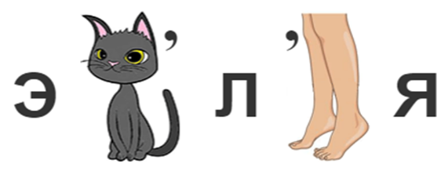
Ответ: Экология.
Педагог: Переходим на игровое поле. Делаем выбор.
Слайд №6 презентации «Мы в ответе за нашу планету!» (Приложение 1)
Задание 2 «Выберете верный вариант ответа» (верный ответ выделяется жирным шрифтом).
Слайд №8 презентации «Мы в ответе за нашу планету!» (Приложение 1)
Вопрос: Что такое экология?
Варианты ответов:
1. Наука о животных
2. Наука о растениях
3. Наука о космосе
4. Наука о бережном отношении к окружающему миру.
Педагог: Переходим на игровое поле. Делаем выбор.
Слайд №6 презентации «Мы в ответе за нашу планету!» (Приложение 1)
Задание 3 «Выберете верный вариант ответа» (верный ответ выделяется жирным шрифтом).
Слайд №9 презентации «Мы в ответе за нашу планету!» (Приложение 1)
Вопрос: Любимый цвет экологов?
Варианты ответов:
- Красный.
- Голубой.
- Зеленый.
- Желтый.
Педагог: Переходим на игровое поле. Делаем выбор.
Слайд №6 презентации «Мы в ответе за нашу планету!» (Приложение 1)
Задание 4 «Выберете верный вариант ответа» (верный ответ выделяется жирным шрифтом).
Слайд №10 презентации «Мы в ответе за нашу планету!» (Приложение 1)
Вопрос: Какие растения и животные описываются в Красной книге?
Варианты ответов:
- Восстановленные.
- Ископаемые
- Редкие
- Находящиеся под угрозой исчезновения
Слайд №11 презентации «Мы в ответе за нашу планету!» (Приложение 1)
Педагог: Красная книга - это большой список редких животных, растений и грибов, которые находятся под угрозой исчезновения и требуют защиты и охраны.
Слайд №12 презентации «Мы в ответе за нашу планету!» (Приложение 1)
Педагог: Наша планета Земля очень щедра и богата, но, к сожалению, своей деятельностью, человек сильно загрязняет окружающую природу. Земля наш дом, а в доме всегда должно быть чисто и уютно всем!
Педагог: Маленький принц из произведения Антуана де Сент-Экзюпери говорил: «Есть такое твердое правило… - Встал поутру, умылся, привел себя в порядок – и сразу же приведи в порядок свою планету…». Маленький принц мог приводить в порядок землю каждый день, и нам тоже нужно брать с него пример.
Музыкальная игра «Зарядка»
Ребята, повторяя движения за педагогом и другими ребятами..
Педагог: Начнём с себя. Все ребята по утрам умываются и выполняют веселую зарядку. Попрошу всех встать, остаться на своих местах и повторять за мной все движения.
Педагог показывает движения, а ребята за ним повторяют.
Педагог: Переходим на игровое поле.
Слайд №6 презентации «Мы в ответе за нашу планету!» (Приложение 1)
- Все задания этапа «Экология» выполнены – вы получаете часть пазла планеты Земля. (Вручается участникам игры пазл фотографии планеты Земля.)
Педагога: Делаем выбор.

Второй этап «Тайны животного мира»
Задание 1 «Нажмите на зеленую кнопку и по звуку определите, какому животному принадлежит голос» (верный ответ выделяется жирным шрифтом и появляется фотография животного).
Слайд №13 презентации «Мы в ответе за нашу планету!» (Приложение 1)
Варианты ответа:
- Бурый медведь
- Сова.
- Снежный барс
Педагог: Переходим на игровое поле. Делаем выбор.
Слайд №6 презентации «Мы в ответе за нашу планету!» (Приложение 1)
Задание 2 «Нажмите на зеленую кнопку и по звуку определите, какому животному принадлежит голос» (верный ответ выделяется жирным шрифтом и появляется фотография животного)
Слайд №14 презентации «Мы в ответе за нашу планету!» (Приложение 1)
Варианты ответа:
- Серый журавль
- Бородатая неясыть (Сова).
- Белоклювая гагара.
Педагог: Переходим на игровое поле. Делаем выбор.
Слайд №6 презентации «Мы в ответе за нашу планету!» (Приложение 1)
Задание 3 «Нажмите на зеленую кнопку и по звуку определите, какому животному принадлежит голос» (верный ответ выделяется жирным шрифтом и появляется фотография животного).
Слайд №15 презентации «Мы в ответе за нашу планету!» (Приложение 1)
Варианты ответа:
- Камышовая жаба.
- Тритон.
- Сибирская лягушка.
Педагог: Переходим на игровое поле. Делаем выбор.
Слайд №6 презентации «Мы в ответе за нашу планету!» (Приложение 1)
Задание 4 «Нажмите на зеленую кнопку и по звуку определите, какому животному принадлежит голос» (верные ответ выделяется жирным шрифтом и появляется фотография животного).
Слайд №16 презентации «Мы в ответе за нашу планету!» (Приложение 1)
Варианты ответа:
- Стрекоза.
- Пчела-плотник.
- Кузнечик.
Педагог: Переходим на игровое поле.
Слайд №6 презентации «Мы в ответе за нашу планету!» (Приложение 1)
- Все задания этапа «Тайны животного мира» выполнены – вы получаете часть пазла планеты Земля. (Вручается участникам игры пазл фотографии планеты Земля.)
Педагога: Делаем выбор.

Третий этап «Мир растений»
Задание 1 «Отгадай загадку и назови лекарственное растение» (верные ответ выделяется жирным шрифтом и появляется фотография растения).
Слайд №17 презентации «Мы в ответе за нашу планету!» (Приложение 1)
Тонкий стебель у дорожки.
На конце его серёжки.
На земле лежат листки –
Маленькие лопушки.
Нам он - как хороший друг,
Лечит ранки ног и рук.
Ответ: Подорожник.
Педагог: Переходим на игровое поле. Делаем выбор.
Слайд №6 презентации «Мы в ответе за нашу планету!» (Приложение 1)
Задание 2 «Отгадай загадку и назови лекарственное растение» (верные ответ выделяется жирным шрифтом и появляется фотография растения).
Слайд №19 презентации «Мы в ответе за нашу планету!» (Приложение 1)
Коль дитя вдруг простудилось,
Горло сильно воспалилось,
Мама даст ребёнку в чашке
Чай из цветиков…
Ответ: Ромашка.
Педагог: Переходим на игровое поле. Делаем выбор.
Слайд №6 презентации «Мы в ответе за нашу планету!» (Приложение 1)
Задание 3 «Отгадай загадку и назови лекарственное растение» (верные ответ выделяется жирным шрифтом и появляется фотография растения).
Слайд №19 презентации «Мы в ответе за нашу планету!» (Приложение 1)
Коль в ночи опять не спится,
Не сомкнуть никак ресницы,
Простынь в ёрзаньи измята –
Выпей чай из листьев ...
Ответ: Мята.
Педагог: Переходим на игровое поле. Делаем выбор.
Слайд №6 презентации «Мы в ответе за нашу планету!» (Приложение 1)
Задание 4 «Отгадай загадку и назови лекарственное растение» (верные ответ выделяется жирным шрифтом и появляется фотография растения).
Слайд №20 презентации «Мы в ответе за нашу планету!» (Приложение 1)
Жёлтый цветик в поле рос,
На него зимою спрос:
Семена целебно-жгучи,
Греют, будто летний лучик.
Так с простудою сразиться
Помогает нам…
Ответ: Горчица.

Слайд №21 презентации «Мы в ответе за нашу планету!» (Приложение 1)
Игра «Это я, это я, это все мои друзья!»
Педагог: Сейчас мы поверим, знаете ли вы, как вести себя в лесу и на лугу, где растет много редких лекарственных растений. Я буду задавать вопросы. Если вы согласны с моим утверждением, говорите: «Это я! Это я! Это все мои друзья!» Если не согласны- молчите.
- Кто, гуляя на лугу, зря не топчет там траву?
- Насекомых кто не ловит и цветы совсем не рвет?
- Кто малину собирает - с корнем кустик вырывает?
- Муравейник кто найдёт, понаблюдает и уйдёт?
- Кто не разводит костер в лесу, бережет его красу?

Педагог: Леса- это «легкие» нашей планеты. Но их становится все меньше и меньше. За последние 20 лет человек вырубил очень много леса, не говоря уже о пожарах, которые часто возникают по вине человека. Как мы, ребята, можем помочь планете – восстановить лес? (Ответы: садить деревья, ухаживать за ними, не разжигать костры)
Игра «Народная мудрость»
Реквизит: Пословицы, разрезанный на 3 части (2 комплекта) (Приложение 4)
Педагог: О ценности леса говорится в народных пословицах. Предлагаем вам их восстановить…
Одно дерево срубил — посади сорок.
Возле леса жить — голоду не видеть.
Сломать дерево — секунда, вырастить — года.
Растение — земли украшение.

Педагог: Переходим на игровое поле.
Слайд №6 презентации «Мы в ответе за нашу планету!» (Приложение 1)
- Все задания этапа «Мир растений» выполнены – вы получаете часть пазла планеты Земля. (Вручается участникам игры пазл фотографии планеты Земля.)
Педагога: Делаем выбор.

Четвертый этап: «Знаешь ли ты?»
Задание 1 «Ответь на вопрос» (верные ответ -фотография остается, а неверный исчезает).
Слайд №22 презентации «Мы в ответе за нашу планету!» (Приложение 1)
Вопрос: Какие птицы улетают осенью на юг?
Варианты ответа-фото:
- Синица.
- Грач.
- Ворона.
- Дятел
Педагог: Переходим на игровое поле. Делаем выбор.
Слайд №6 презентации «Мы в ответе за нашу планету!» (Приложение 1)
Задание 2 «Ответь на вопрос» (верные ответ -фотография остается, а неверный исчезает).
Слайд №23 презентации «Мы в ответе за нашу планету!» (Приложение 1)
Вопрос: Какие животные не спят ночью?
Варианты ответа-фото:
- Лягушка.
- Летучая мышь.
- Сова.
- Лиса
Педагог: Переходим на игровое поле. Делаем выбор.
Слайд №6 презентации «Мы в ответе за нашу планету!» (Приложение 1)
Задание 3 «Ответь на вопрос» (верные ответ -фотография остается, а неверный исчезает).
Слайд №24 презентации «Мы в ответе за нашу планету!» (Приложение 1)
Вопрос: Надя собрала на лугу букет красивых цветов. Кто пострадал из-за этого?
Варианты ответа-фото:
- Звери.
- Насекомые.
- Птицы.
Педагог: Переходим на игровое поле. Делаем выбор.
Слайд №6 презентации «Мы в ответе за нашу планету!» (Приложение 1)
Задание 4 «Ответь на вопрос» (верные ответ -фотография остается, а неверный исчезает).
Слайд №25 презентации «Мы в ответе за нашу планету!» (Приложение 1)
Вопрос: Какое животное стало эмблемой Всемирного фонда охраны природы?
Варианты ответа-фото:
- Лягушка.
- Тигр
- Саламандра
- Панда.
Игра «Чей силуэт?»
Реквизит: карточки с черно- белым силуэтом животного (4 шт.), фотографии животных (4 шт.)
Педагог: На столах расположены 4 силуэта животных и 4 фотографии. Необходимо соотнести животного и силуэт.
Дети по команде начинают играть в игру «чей силуэт?»

Педагог: Переходим на игровое поле.
Слайд №6 презентации «Мы в ответе за нашу планету!» (Приложение 1)
- Все задания этапа «Знаешь ли ты?» выполнены – вы получаете часть пазла планеты Земля. (Вручается участникам игры пазл фотографии планеты Земля.)
Педагога: Делаем выбор.

Пятый этап: «Зеленый дом»
Задание 1 «Выберете верный вариант ответа» (верный ответ выделяется жирным шрифтом).
Слайд №26 презентации «Мы в ответе за нашу планету!» (Приложение 1)
Вопрос: От чего надо защищать «Зелёный дом»?
Варианты ответов:
- От мусора.
- От загрязнения рек, морей.
- От лесных пожаров.
- От охоты на редких животных.
- От загрязнения воздуха выхлопными газами.
Педагог: Переходим на игровое поле. Делаем выбор.
Слайд №6 презентации «Мы в ответе за нашу планету!» (Приложение 1)
Задание 2 «Выберете верный вариант ответа» (верный ответ выделяется жирным шрифтом).
Слайд №27 презентации «Мы в ответе за нашу планету!» (Приложение 1)
Вопрос: Чего ты не должен делать в лесу?
Варианты ответов:
- Собирать грибы.
- Гулять.
- Оставлять мусор.
- Наблюдать за птицами.
Педагог: Переходим на игровое поле. Делаем выбор.
Слайд №6 презентации «Мы в ответе за нашу планету!» (Приложение 1)
Задание 3 «Выберете верный вариант ответа» (верный ответ выделяется жирным шрифтом).
Слайд №28 презентации «Мы в ответе за нашу планету!» (Приложение 1)
Вопрос: На какое время можно брать детёнышей животных домой?
Варианты ответов:
- На один день.
- На один час.
- Пока не привыкнут
- Нельзя брать домой.
Педагог: Переходим на игровое поле. Делаем выбор.
Слайд №6 презентации «Мы в ответе за нашу планету!» (Приложение 1)
Задание 4 «Выберете верный вариант ответа» (верный ответ выделяется жирным шрифтом).
Слайд №29 презентации «Мы в ответе за нашу планету!» (Приложение 1)
Вопрос: Какой мусор нельзя закапывать в лесу?
Варианты ответов:
- Стеклянные бутылки.
- Металлические банки.
- Полиэтиленовые пакеты
- Пищевые отходы.
Игра «Сортировка мусора»
Реквизит: коробки с табличками (бумага, металл, пластик, стекло), предметы из бумаги, металла, пластика и стекла.
Педагог: Дети, перед вами находятся 4 коробки с табличками (бумага, металл, пластик, стекло). Необходимо рассортировать мусор, который находится перед вами на площадке и разложить по соответствующим коробкам.
Дети по команде начинают играть в игру «сортировка мусора»

Педагог: Переходим на игровое поле.
Слайд №6 презентации «Мы в ответе за нашу планету!» (Приложение 1)
- Все задания этапа «Зеленый дом» выполнены – вы получаете часть пазла планеты Земля. (Вручается участникам игры пазл фотографии планеты Земля.)

Рефлексия
Игра «Да! Нет!»
Реквизит:2 планшета , карточки с фразами.
Педагог: Необходимо взять табличку, прочитать и определить к чему относиться это действие. Можно совершать такой поступок или нет.
- Загрязнение воды и воздуха заводами и фабриками («Нет»)
- Оставлять мусор в лесу («Нет»)
- Развешивать кормушки и домики для птиц («Да»)
- Создание заповедников («Да»)
- Посадка деревьев («Да»)
- Разрушение памятников природы и культуры («Нет»)
- Ломать растения, срывать цветы («Нет»)
- Оберегать и подкармливать животных и птиц («Да»)
- Беспокоить животных, разорять муравейники, птичьи гнёзда («Нет»)
- Оберегать растения, любоваться красотой цветов в природе, ходить по тропинка(«Да»)
Дети по команде начинают играть в игру «Да! Нет!»

Игра «Составь планету - Земля»
Реквизит: фотография планеты, разрезанная на 4 части (2 комплекта). (Приложение _-)
Педагог: За каждый этап игры вы, ребята, получили пазл. Осталось собрать их воедино, так, чтобы получилась фотография нашей планеты – Земля.
Ребята составляют из пазл фотографию Земли, а затем она проявляется на экране.

Звучит яркая, торжественная мелодия по характеру (Трек №2).
Педагог: Мы сегодня много говорили о том, что нужно беречь нашу Землю. Берегите каждое дерево, каждый кустик! Не рвите цветы, не ломайте деревья, не разоряйте гнезда! Не мусорьте! Участвуйте в переработке отходов - сортируйте свой мусор. Участвуйте в уборке парков и лесов. Соблюдайте правила поведения в лесу.
Педагог: Пусть каждый из вас посадит дерево, цветы и ухаживает с любовью за ними. Ведь от нас зависит будущее нашей планеты, будущее родной Земли!

Стихотворение «Давайте будем дружить друг с другом…»
Автор: Игорь Мазнин
1-й учащийся: Давайте будем дружить друг с другом,
Как птица — с небом, как поле — с плугом,
Как ветер — с морем, трава — с дождями,
Как дружит солнце со всеми нами!..
2-й учащийся: Давайте будем к тому стремиться,
Чтоб нас любили и зверь, и птица.
И доверяли повсюду нам,
Как самым верным своим друзьям!..
3-й учащийся: Давайте будем беречь планету —
Во всей Вселенной похожей нету:
Во всей вселенной совсем одна,
Что будет делать без нас она?...

Список используемой литературы

- 22 апреля —День Земли\\ Чем развлечь гостей.-2021.-№1 [Электронный ресурс] https://gostika.ru/view.php?id=14275 Загл. с экрана. – Яз.рус. – (Дата обращения: 20.04.2023 г.).
- Виталева Т.И. Калейдоскоп праздников: учебно-методическое пособие– 2021. – 286 с.
- Всемирная команда музыкантов [Электронный ресурс] URL/http://vkmonline.com/– Загл. с экрана. – Яз.рус. – (Дата обращения: 03.05.2023 г)
- Журнал-сборник сценариев для библиотек и школ. – Читаем, учимся, играем: 2022 - №2, 2021 - № 2,3,6,7., 2019 - №1-3.
- Иванов И.П. Энциклопедия коллективно творческих дел. [Электронный ресурс] / URL https://www.studmed.ru/ivanov-ip-enciklopediya-kollektivnyh-tvorcheskih-del_5e56ad4fcc7.html – Загл. с экрана. – Яз.рус. – (Дата обращения: 01.05.2023 г.).
- Коллективно-творческие дела, инсценировки, праздники, аттракционы, розыгрыши, игры, сценарии. Учебное пособие. - М.: Педагогическое общество России, 2018. - 192 с.
- Организация и проведение мероприятий: Учебное пособие/ Гойхман О.Я. – М.: ИНФА – М, 2019. – 120 с.
- Фонограммы песен [Электронный ресурс] http://x-minus.org/ – Загл. с экрана. – Яз.рус. – (Дата обращения: 20.04.2023 г.).
- Фонограммы песен [Электронный ресурс] http://x-minus.org/ – Загл. с экрана. – Яз.рус. – (Дата обращения: 20.04.2023 г.).
- Яндекс-картинки[Электронный ресурс] https://yandex.ru/images/search?from=tabbar&lr=64&text=символ%20земли– Загл. с экрана. – Яз.рус. – (Дата обращения: 20.04.2023 г.).

Приложение 1
Презентация к воспитательному мероприятию
«Мы в ответе за нашу планету!»

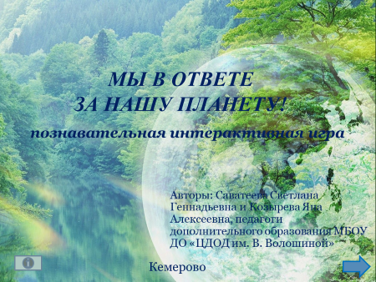
Слайд №1. Титульник | Слайд №2. «Земля»
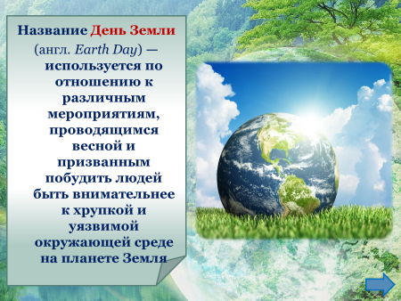 | 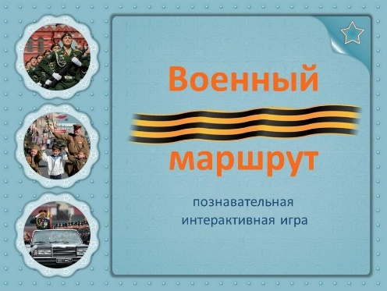
Слайд №3. «День Земли» | Слайд №4. «Военный маршрут»
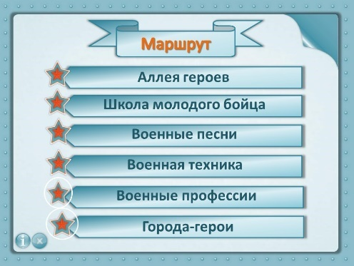 | 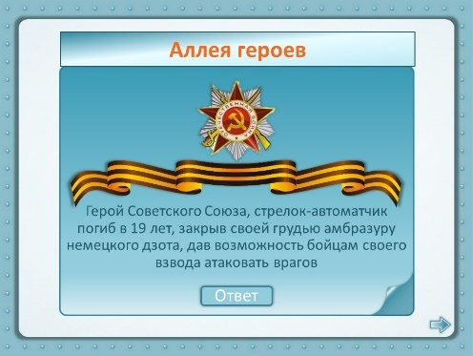
Слайд №5. «Маршрут» | Слайд №6. «Аллея героев»
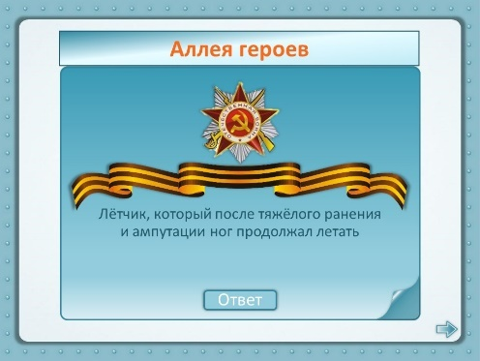 | 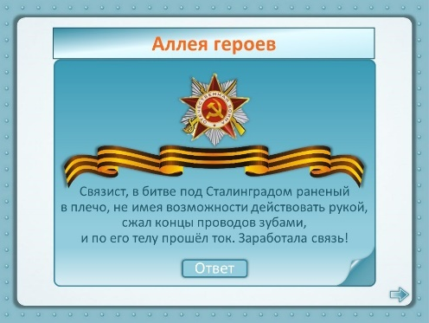
Слайд №7. «Аллея героев» | Слайд №8. «Аллея героев»
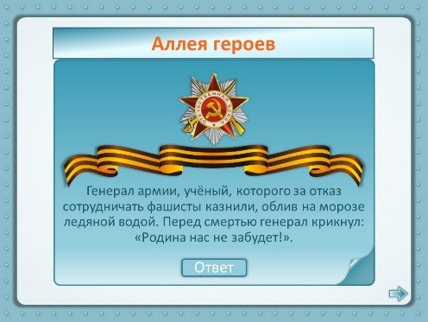 | 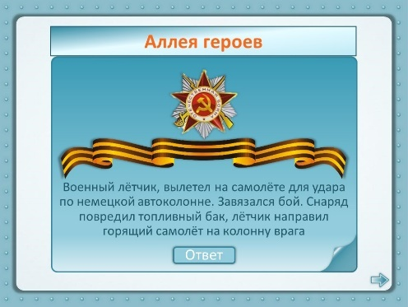
Слайд №9. «Аллея героев» | Слайд №10. «Аллея героев»
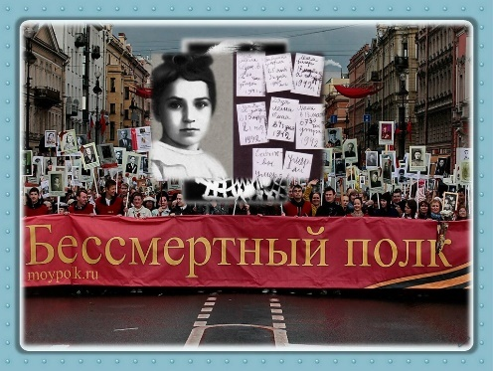 | 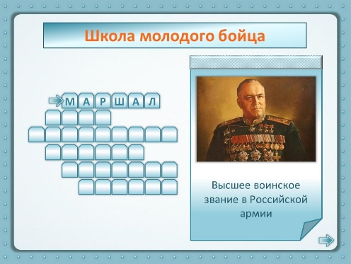
Слайд №11. «Юные герои в бессмертном полку» | Слайд №12. «Школа молодого бойца»
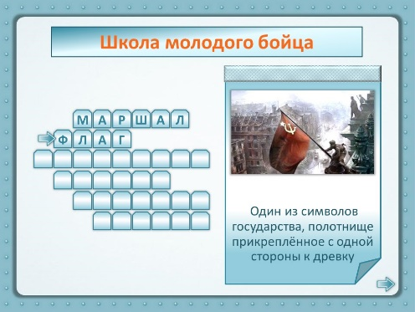 | 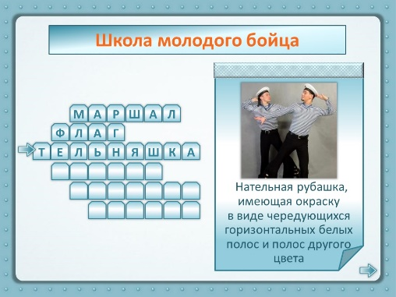
Слайд №13. . «Школа молодого бойца» | Слайд №14. . «Школа молодого бойца»
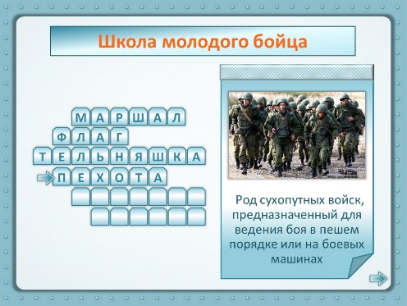 | 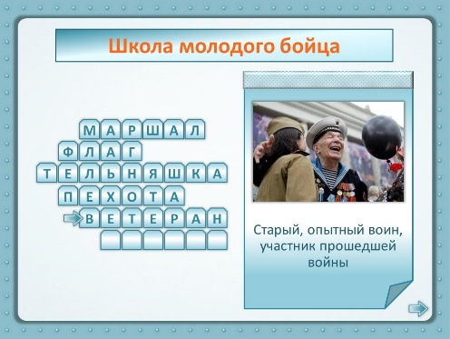
Слайд №15. . «Школа молодого бойца» | Слайд №16. . «Школа молодого бойца»
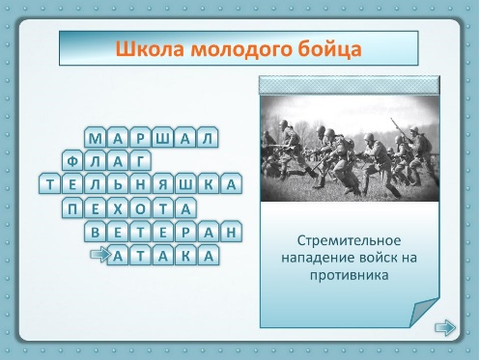 | 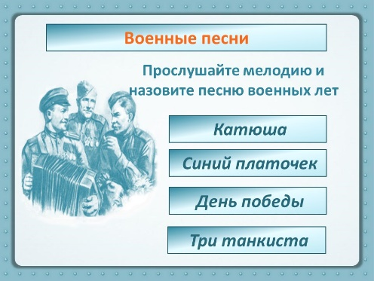
Слайд №17. . «Школа молодого бойца» | Слайд №18. «Военные песни
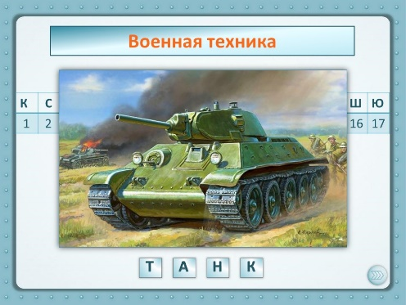 | 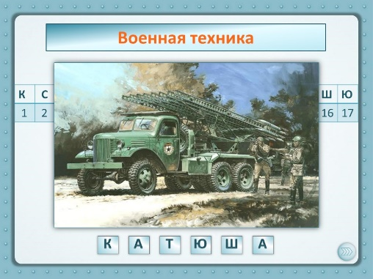
Слайд №19. «Военная техника» | Слайд №20. «Военная техника»
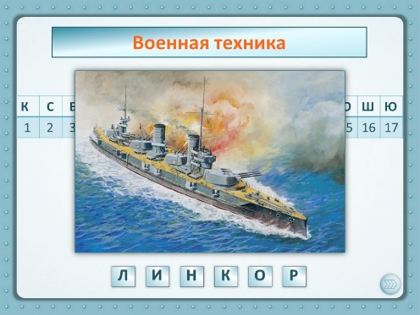 | 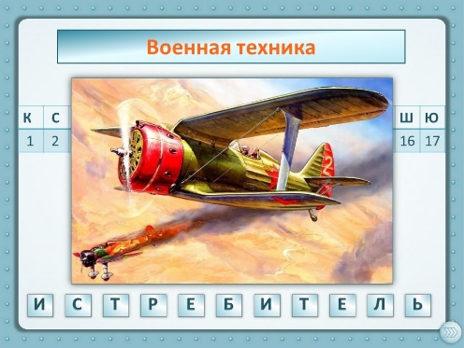
Слайд №21. «Военная техника» | Слайд №22. «Военная техника»
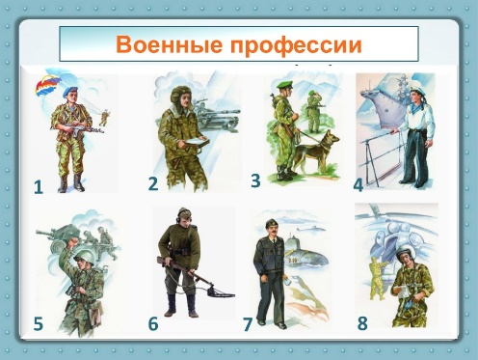 | 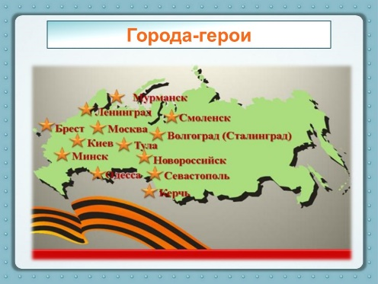
Слайд №23. «Военные профессии» | Слайд №24. Карта«Города-герои»
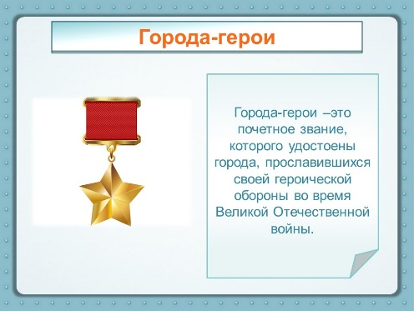 | 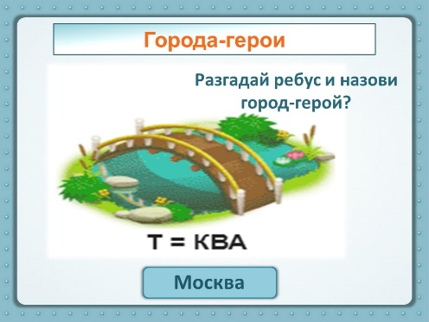
Слайд №25. Награда«Города-герои» | Слайд №26. «Города-герои» - Ребус «Москва»
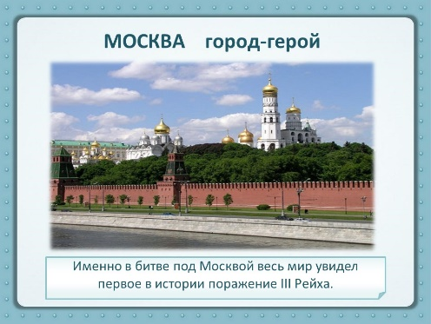 | 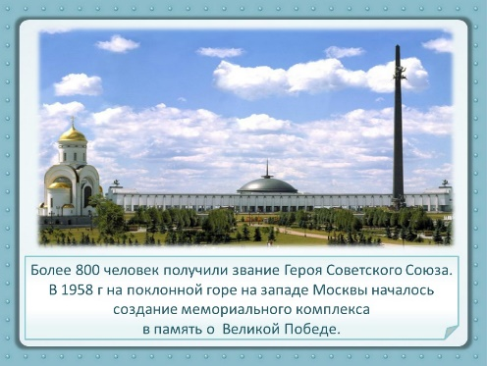
Слайд №27. «Города-герои» - Москва | Слайд №28. «Города-герои» - Москва
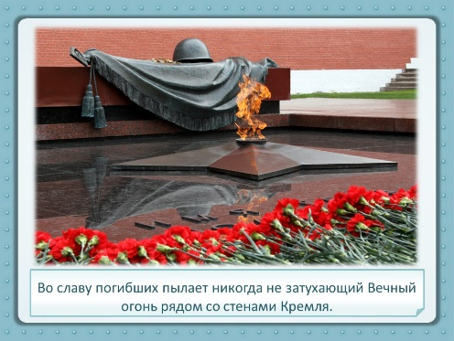 | 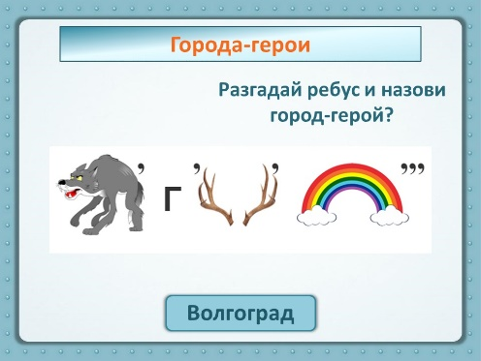
Слайд №29. «Города-герои» - Москва (Могила неизвестного солдата) | Слайд №30. «Города-герои» - ребус «Волгоград»
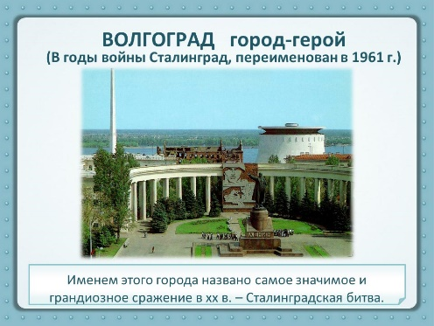 | 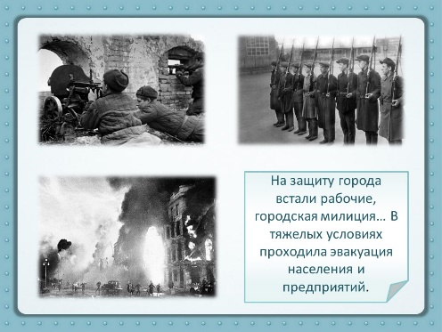
Слайд №31. «Города-герои» - Волгоград | Слайд №32. «Города-герои» - Волгоград
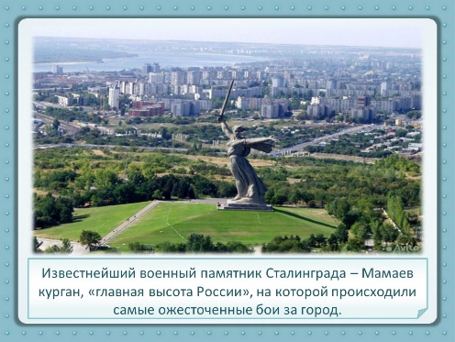 | 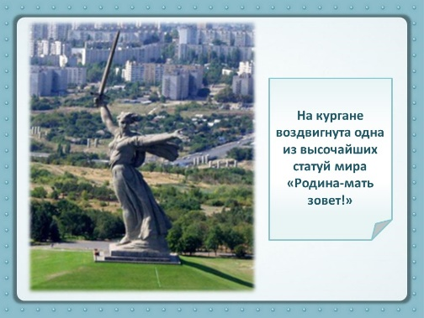
Слайд №33. «Города-герои» - Волгоград. Мамаев курган | Слайд №34. «Города-герои» - Волгоград. Статуя «Родина мать зовет!»
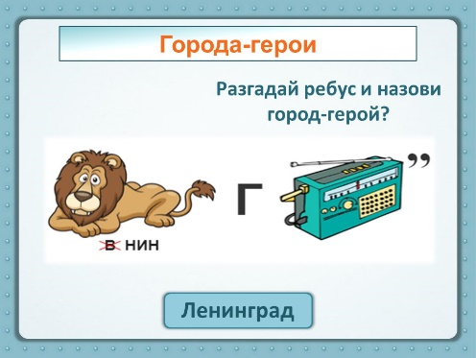 | 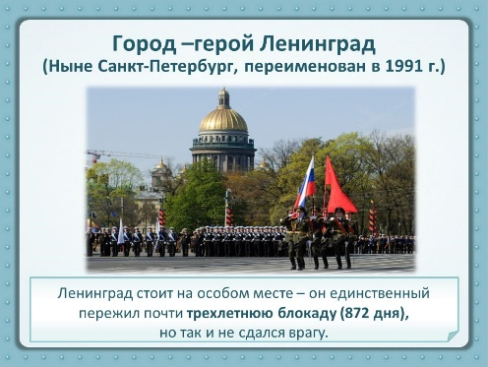
Слайд №35. «Города-герои» - ребус «Лениград» | Слайд №36. «Города-герои» - Лениград
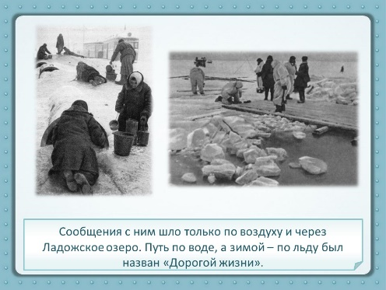 | 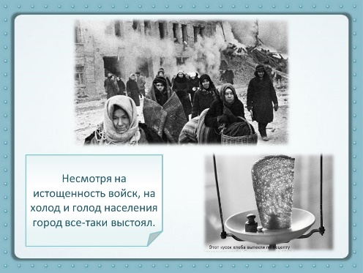
Слайд №37. «Города-герои» - Лениград. «Дорога жизни» | Слайд №38. «Города-герои» - Лениград
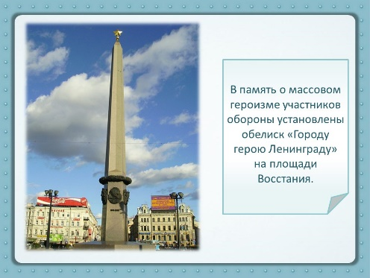 | 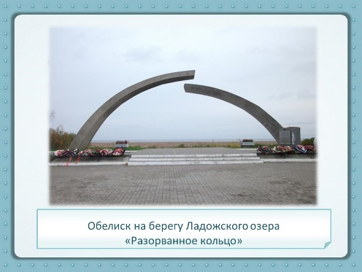
Слайд №39. «Города-герои» - Обелиск «Городу-герою Лениграду» | Слайд №40. «Города-герои» - Обелиск «Разорванное кольцо»
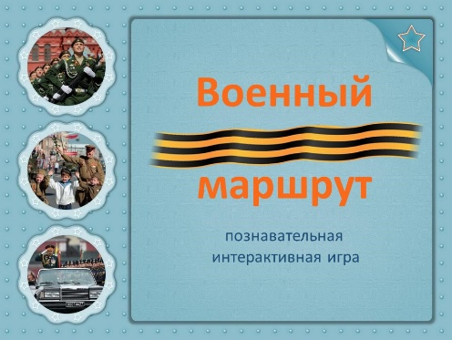 | 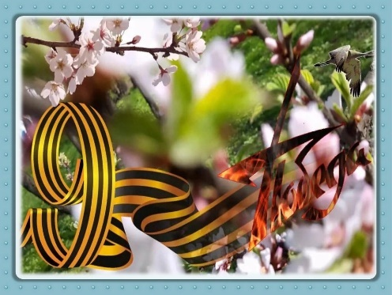
Слайд №41. «Военный маршрут» | Слайд №42. «День Победы»

Приложение 2
Литературная зарисовка «Жила была одна планета»
по произведению Александр Сказко «Самый лучший человечек»

Жила была одна планета. Летала она себе в космосе и радовалась, потому что все кто на ней жили, были добрые и дружили: деревья с ветром, море с рыбками, небо с птичками. Но однажды к этой планете в гости человечек пришёл. Пустила его планета к себе, и стал человечек на ней жить, а потом ещё и других человечков позвал. Деревья их плодами кормили_ и домики помогали строить, море их купало, птички песенки пели, а рыбки ножки щекотали.
А потом человечки заигрались_ и забыли, что они в гости пришли.
Начали они на этой планете в «магазин» играть, и все там продавали, даже друг друга. Птичек и рыбок стали убивать, чтоб потом в магазине продать, а иногда и просто так убивали. Деревья рубить начали, чтоб для магазина бумажки сделать. Самым лучшим у них считался тот, у кого было больше всех бумажек для магазина. А раньше самым лучшим человечком был тот, кто со всеми дружил: и с рыбками, и с птичками, и с деревьями.
Вспомнили это человечки, магазин закрыли, и стали опять со всеми дружить. У них потом даже крылышки выросли.
.
Приложение 3.

Стихотворение «Давайте будем дружить друг с другом…»
Автор: Игорь Мазнин
1-й учащийся: Давайте будем дружить друг с другом,
Как птица — с небом, как поле — с плугом,
Как ветер — с морем, трава — с дождями,
Как дружит солнце со всеми нами!..
2-й учащийся: Давайте будем к тому стремиться,
Чтоб нас любили и зверь, и птица.
И доверяли повсюду нам,
Как самым верным своим друзьям!..
3-й учащийся: Давайте будем беречь планету —
Во всей Вселенной похожей нету:
Во всей вселенной совсем одна,
Что будет делать без нас она?...

Приложение 5
Игра «Собери пословицу»

Одно дерево срубил — посади сорок.

Возле леса жить — голоду не видеть.

Сломать дерево — секунда,
вырастить — года.

Растение — земли украшение.

Приложение 6
Игра «Да! Нет!»

Загрязнение воды и воздуха заводами и фабриками.

Оставлять мусор в лесу.

Развешивать кормушки и домики для птиц.

Создание заповедников.

Посадка деревьев.

Разрушение памятников природы и культуры.

Ломать растения, срывать цветы.

Оберегать и подкармливать животных и птиц.

Беспокоить животных, разорять муравейники, птичьи гнёзда.

Оберегать растения, любоваться красотой цветов в природе, ходить по тропинке.

Приложение 7
Игра «Собери пазл «Земля»

Приложение 8
Игра «Чей силуэт?»

